 | Nouvelles Salésiennes  Salesian News  FEBRUARY 2013 FÉVRIER No.162  Bulletin mensuel électronique  sdbsem@videotron.ca

SHERBROOKE. Un début d’année mouvementé, fait de joie et de tristesse, à l’exemple de la vie elle-même. Cette fois-ci, je commence par la toute fin du mois. Le 28 janvier fut pour notre communauté religieuse et notre communauté éducative, le Salésien, un moment de grande tristesse. Le père Paul Cossette nous quittait quasi-subitement pour l’éternité. Victime d’une crise cardiaque sévère

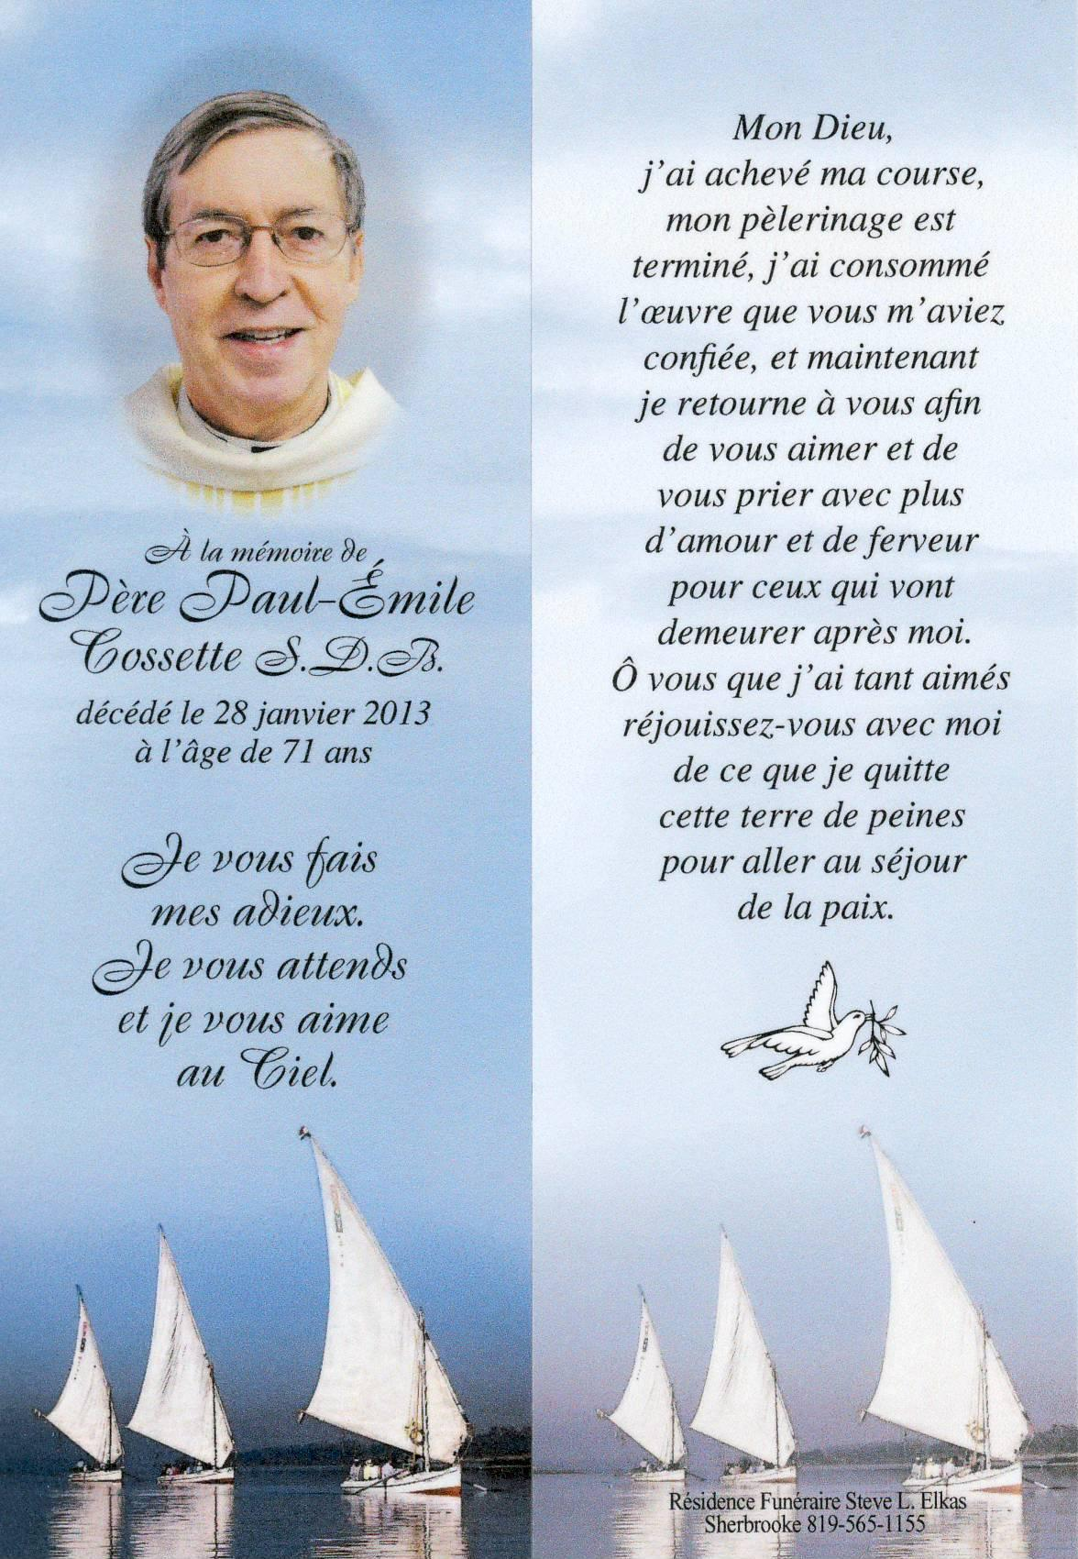
vers 8h30, il décédait à 15h50 au CHUS de Sherbrooke, n’ayant pas repris connaissance depuis la venue des ambulanciers à la résidence le matin. L’annonce de son décès le lendemain à l’école occasionna une onde de choc et une grande tristesse. Plusieurs élèves voulurent exprimer leur solidarité et leur peine en affichant leurs condoléances sur la vitre de son bureau, à l’intérieur duquel ils avaient placé quelques lampions allumés à sa mémoire.

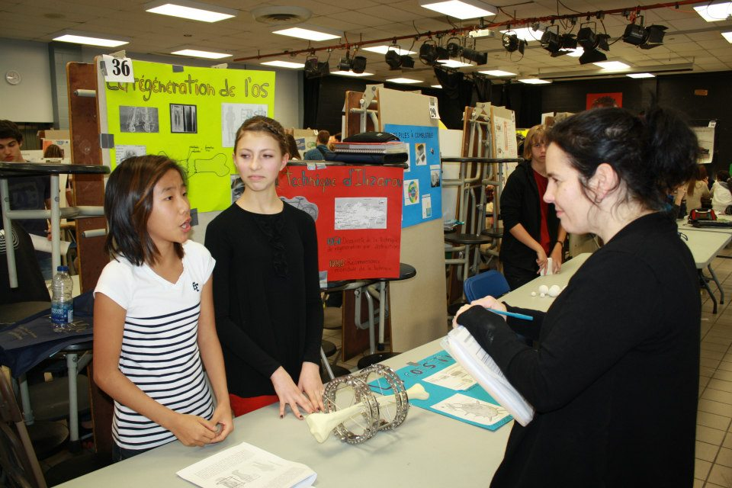
Expo-sciences au Salésien

La province, secteur USA, était représentée par le vicaire provincial, le p. Steve Dumais, et le fr. Andy Lacombe, de Verner, ON, architecte de profession, venus de New Rochelle, N.Y., la veille des funérailles. L’Eucharistie d’adieu eut lieu à l’église St-Boniface, située près du Séminaire, vendredi le 1 février, présidée par le p. Richard Authier, directeur des salésiens de Montréal. Plusieurs de sa communauté étaient présents ainsi que plusieurs sœurs salésiennes, dont Sr. Elizabeth Purcell, provinciale. Un bon nombre d’élèves et de membres du personnel- quelque 150- avaient demandé de pouvoir participer aux funérailles. Les élèves présentèrent quelques chants très émouvants au moment de la communion, dont l’Alléluia de Leonard Cohen.
Après la réception à la salle paroissiale, on se rendit au Repos St-François d’Assise à Montréal pour l’inhumation au monument salésien, là où reposent déjà dans la paix plusieurs confrères. Quelques cousines et cousins de Paul ainsi que des salésiens coopérateurs et amis nous y attendaient pour l’adieu final au p. Paul.
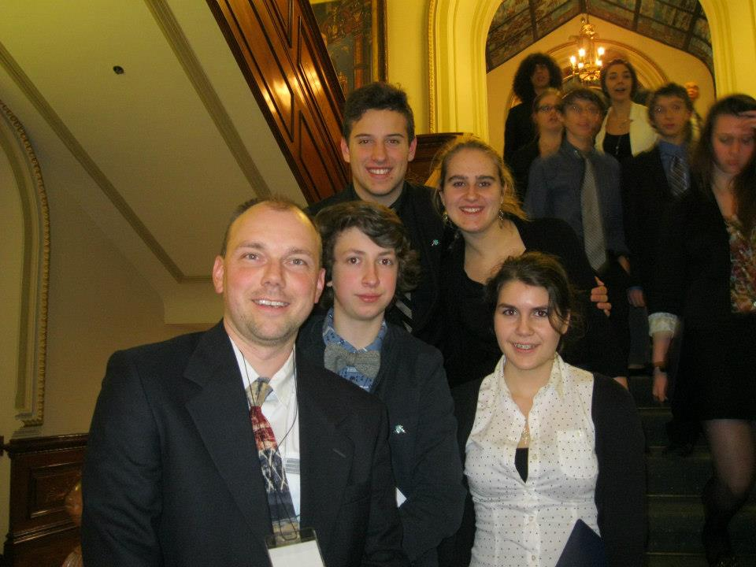
Futurs ministres : simulation parlementaire

Son départ est très ressenti par les confrères, le personnel et les élèves du Salésien. R.I.P. Étant l’éditeur de Carrefour Salésien, plusieurs témoignages de sympathies parvinrent de d’autres pays.
Repassons en vrac d’autres événements du mois. L’expo-sciences suscita encore cette année beaucoup d’intérêt : 38 kiosques et près d’une centaine de jeunes présentèrent des projets très intéressants et originaux.
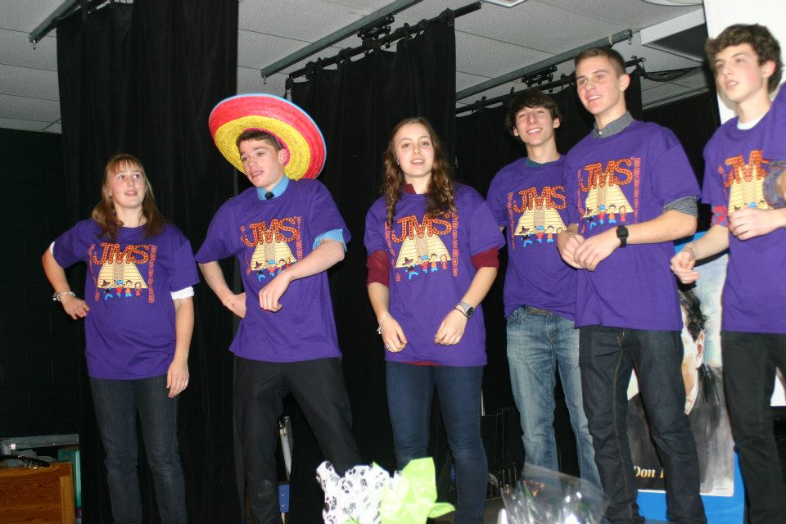
Soirée des JMS

Les JMS (Jeunes Missionnaires du Salésien) ont offert leur souper-spaghetti de levée de fonds le 2 février à la Salle Père-Décarie. Ils sont une vingtaine cette année, élèves de la 4e secondaire, avec comme accompagnateurs le p. Alain, Shirley Brochu, Vincent Bernier et Dominic Brodeur (2 anciens). Ils séjourneront dans une maison salésienne accueillant surtout des jeunes à risque à Mexico City du 1-16 mars. Ils continuent à perfectionner leur espagnol de façon à pouvoir communiquer plus facilement avec ces jeunes.
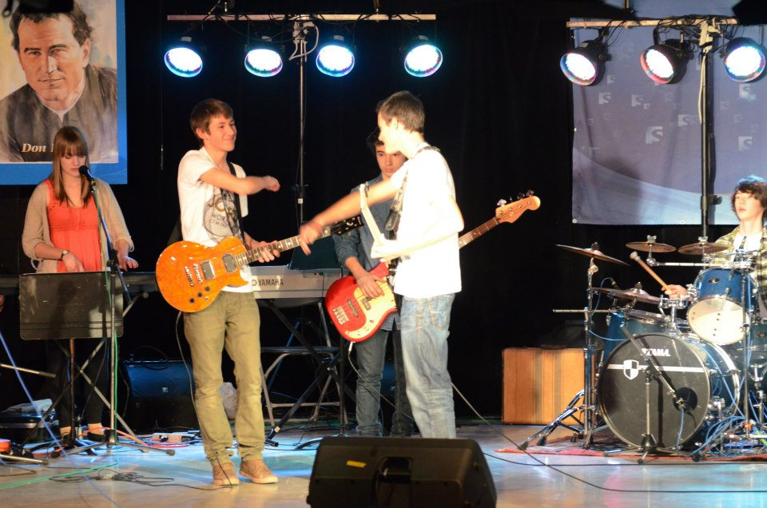
BoscoShow : du talent à revendre!

Comme chaque année la fête de don Bosco- fête liturgique le 31 janvier- est une occasion de souligner l’appartenance à la famille salésienne. Le Bosco-show avec la participation active de quelque 70 jeunes – chants, danses, pièces instrumentales (surtout guitare et piano)- exprima le potentiel et le talent incroyable de nos jeunes. Certains se sont vraiment révélés! Deux prestations : l’une en avant-midi pour le 2e cycle, l’autre en après-midi pour le 1er. Et quels intérêt et discipline de la part des spectateurs! L’apport de Nicolas Duquette, de Jean Paré et de Julie Tremblay- et bien sûr, celui du p. Alain (on le prend depuis plusieurs années pour acquis…) fut très apprécié. En lien avec le récent 50e du Salésien, le thème était, Te souviens-tu? Il reprenait des hits des 5 dernières décennies. Un magnifique porte-clés rappelant le 50e fut remis à chacun.
Quant aux membres du personnel, la célébration eut lieu le lendemain, 25 janvier, jour de congé pour les élèves. En avant-midi, il y eut des ateliers dont le but était d’approfondir le style salésien d’éducation. Dirigé par le p. George Harkins, ce partage se fit à partir d’un DVD intitulé, St Jean Bosco : une pédagogie pour le XXIe siècle, les principaux intervenants étant les pp. J.M. Petitclerc et Morand Wirth, ainsi que d’un intéressant petit volume du même salésien, p. J-M Petitclerc, La Pédagogie de Don Bosco en douze mots-clés. La matinée couronnée par la communauté offrant un Spumante d’Asti.
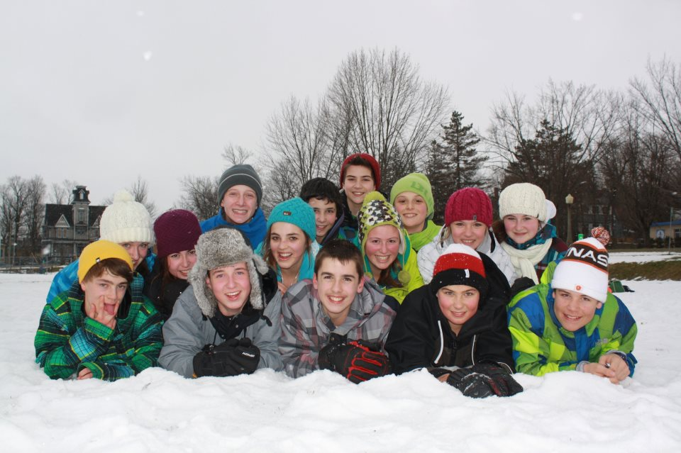
camp de pastorale : on s’amuse, on apprend

Ces jours-ci, c’est Portes Ouvertes sur la communauté pour les jeunes de la 1e secondaire. Ils visitent au Salésien même 5 locaux communautaires. Chacun des 5 groupes, sous-divisé en 3 petits groupes de 10, avec comme guide, les pp. Alain, George et Roméo, visite l’atelier de menuiserie du fr. Gérard, l’atelier de reliure du fr. Marcel, le réfectoire des salésiens, le bureau de Paul et la chapelle. Les ateliers nous disent quelque chose de Don Bosco (et par continuité de l’œuvre des salésiens) comme homme du travail, le réfectoire comme homme de communauté et ami des jeunes, le bureau de réception de Paul et de vente de livres comme homme des mass-médias, la chapelle comme homme de Dieu, homme de prière.
Quelques étudiants accompagnés du prof. Éric Demers (un ancien) ont participé avec d’autres écoles à une simulation des travaux de l’Assemblée Nationale au Parlement de Québec. Une expérience très enrichissante, ont-ils rapporté. La dimension politique ne fait-elle pas partie de l’éducation intégrale?
Le 23 janvier, c’était soirée communautaire (moi-même j’étais absent, me trouvant à Montréal pour une réunion du conseil provincial des salésiens coopérateurs). C’était au tour du p. Paul à en assumer l’animation. Il avait choisi de projeter et d’expliquer un DVD intitulé Solo Dios, sur l’œuvre du missionnaire salésien au Pérou, Don Ugo de Cenci. Cette présentation fut suivie d’un partage –devoir communautaire commandé par le bureau provincial…- sur les recommandations de Don Esteban Ortiz et du Recteur Majeur concernant la visitation à la province et aux communautés en 2011.
Nous avons rappelé l’anniversaire, les 29 et 30 janvier, de 2 personnes bien connues dans notre milieu : Mme Éliane Bourgault, 97 ans, coopératrice salésienne, et le fr. Gérard Richard, 90 ans. À tous deux, nos meilleurs vœux. (R.T.)
+++++++++++++++++
MONTREAL Beginning in January, every Monday is day off for the confreres so as to allow them to hold their meetings in all tranquility, as also their monthly mini-retreat and to enjoy a few hours of rest in order to attend to their personal activities.

During the first weeks of the year, the parents of the children attending catechism are called at various turns to an evening formation meeting meant to inform them on the questions regarding the education of their children and the implications of the catechism sessions.

The second Sunday of the month, a meeting of about 80 persons took place in our parish hall with the purpose of presenting the various activities that the pastoral council intends to accomplish in the course of the year. The idea was to involve as many parishioners as possible in those activities of parish life.

On the 21st, the community celebrated Fr. Richard’s 65th birthday. It is well known throughout the province that he was born on the same day as the Quebec flag. Indeed, on Jan.21, 1948, the fleurdelisé replaced the Union Jack, British flag, at the summit of the central tower of parliament in Québec City.

Toward the end of the month, the parish personnel as well as those working at the Youth Centre held a day of recollection and study together with the priests at the monastery of the Recluses Missionnaires in Rivière-des-Prairies. They shared on questions concerning the pastoral and catechetical plan of the parish.

On January 28, the sad news came to us of the sudden passing of our confrere, Fr. Paul Cossette, in Sherbrooke. Gathered for our monthly recollection, we entrusted his soul to the Lord by the celebration of Holy Mass.

On January 31st, liturgical feast of St.John Bosco, the morning and evening Masses were celebrated in his honour. The parish feast was held on Saturday Feb. 2 with a bilingual Eucharist and dinner at a neighbouring restaurant.

Fr. Luc presented us with this year’s statistics. They are: baptisms, 186; First Communions, 196; Confirmations, 227; marriages, 42; funerals, 93. All in all, work, as you can see, is not lacking here. (E.T.)

TORONTO-HAMILTON
Welcomes and Farewells

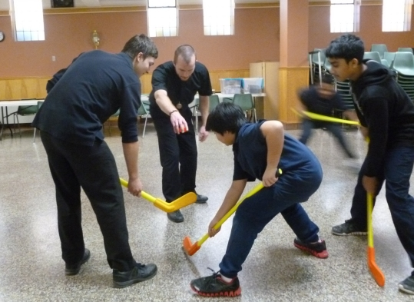
Brother John at Savio Club
In the first days of the New Year, as students are bidding farewell to the Christmas holidays, the
community welcomes Postnovice Brothers Travis Gunther and John Langan, visiting from the Province’s formation house in Orange, NJ. During their week-long stay in Toronto they give witness talks at St. Benedict Parish Masses on the weekend of January 4-5. They spend time visiting classes at St. Benedict Grade School and Monsignor Percy Johnson High School. They also assist at St. Benedict’s afterschool Savio Club program. Their stay concludes with them participating in Salesian Youth Movement’s “The Visitation”, an evening hour of Eucharistic Adoration followed by a social in the parish hall transformed into “Mama’s Kitchen”.
The Visitation Adoration and Social program, begun in December 2012, has quickly gained in popularity and is featured in The Catholic Register issue of January 11, 2013 (see www.catholicregister.org/youth/ysn-news/item/15659-salesian-parish-offers-fresh-spin-on-encounters-with-christ).
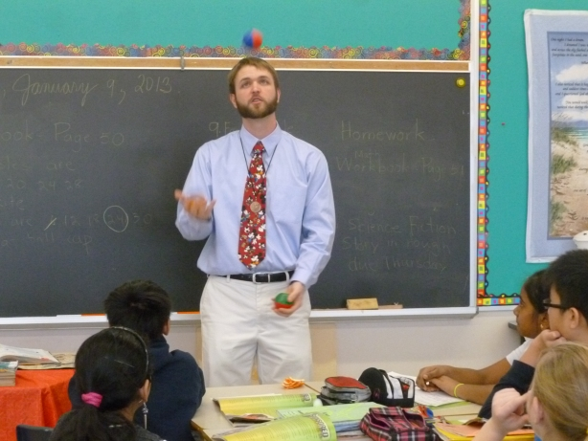
Brother Travis at St.Benedict’s School

Don Bosco Residence in Etobicoke in January opens its doors in welcome to short overnight stays by Patty Ann Dennis and Sr. Nona Dennis and by Deacon Doug McManaman. Some years ago Patty Ann worked with Fr. Dave Sajdak at Regina Pacis school and was instrumental in the expansion of the Salesian Leadership Retreat program in Catholic district school systems in the Greater Toronto Area. Deacon Doug, also a Catholic school teacher, preaches at St. Benedict weekend Masses January 19-20.

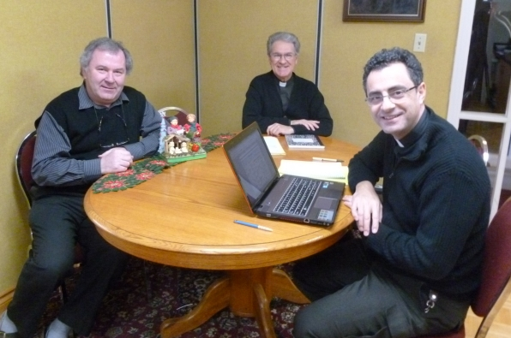
The Toronto-Hamilton Council meets

This month, on the initiative of Fr. Mike Pace, the Salesian Family welcomes into light a vocation discernment program called VIP – Vocations In Progress. Seventeen young adults and older teens gather for a pot luck dinner, input and discussion time, and moments of prayer and reflection.
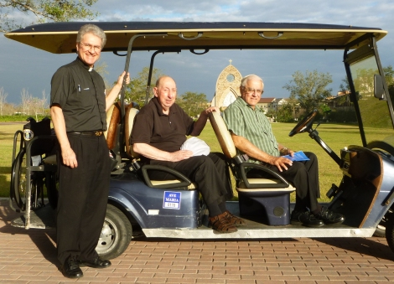

At UAM (University Ave Maria), Florida: Fr. John Puntino with Fr. Paul Bédard and Fr. John Masiello on a January priests retreat.

On the last Saturday of January Salesian Youth Movement and St. Benedict Church welcome last summer’s SummerDaze Camp staff and campers for the annual WinterDaze event.
As the month ends, the Salesian Family mourns the death of Fr. Paul Cossette from our SDB Community in Sherbrooke, QC. Fr. Mike Pace represents the Toronto-Hamilton Community at the wake and funeral to bid farewell to this great confrere. (J.P.)
========================

SURREY, B.C. On New Year’s Eve, our Youth Choir graciously helped to make our two Masses special by coming to the rescue and committing themselves to sing for both. Between the celebrations, they welcomed the New Year with pot luck goodies, games and generous sharing under the supervision of Fr. Dave in our Don Bosco Youth Center. New Year’s Day we had the regular Sunday Schedule of seven Masses with overflowing crowds for the latter services.

The novena in preparation for our parish celebration of the feast of St. John Bosco, which we honoured with a Mass on Saturday the 28th was preceded with Novena prayers and hymns that were said and sung throughout the whole nine days during the two morning and extra 7 pm Mass. Don Bosco’s statue was neatly decorated with flowers and candles. A first-class relic of our saintly father was honoured in front of the main altar. Fr. Dave at the Children’s School Mass had some of the students act out a skit on Don Bosco, which enhanced his talk to them after the gospel.

That same Saturday afternoon, our Don Bosco Alumni and Salesian Cooperators spent a few hours of recollection and exercise for a Happy Death in our Mary Help of Christians Hall where Fr. Dave addressed them on the topic of this year’s strenna, The Gospel of Joy through a pedagogy of kindness. A pot luck supper was enjoyed by a wonderful crowd of attendees afterwards in our Don Bosco Gym. On the actual Feast Day itself, Jan. 31st, we had a Concelebrated Mass with Fr. Mario presiding in the evening, with the Thursday Prep Students, their teachers, parents and friends in attendance, and a full music ministry to add to the solemnity. Over twenty altar servers enhanced this celebration too.

With the New Year underway, all our various parish organizations held their regular monthly meetings from the Salesian Cooperators, CWL, Knights of Columbus, Youth for Christ, Legion of Mary, El Shaddai, etc. all the way up to a new Bible Study adventure with Jeff Cavins and the Psalms every Friday evening.

On the 6th the Polish Community held their Christmas Pot Luck Luncheon in the OLGC School Auditorium after their Mass, with the customary blessing and breaking of the wafer, offering a piece to each person present. Fr. Jan prepared a Polish Song Book for this special occasion, and also cooked up a storm in the kitchen with his culinary skills and taste buds.

At 4 pm on the ninth, a packed church adorned with hundreds of various sizes and shapes, statues of “Sto Nino” (the Infant of Prague) graced the steps in front of the altar for the celebration of this customary feast. Afterwards a reception was held to accommodate the large crowd who attended, enjoyed, played music, sang, ate and danced during this family event and custom. Fr. Dave presided at the Mass, representing us at this parish function.

During this first month of 2013 some of our “old timers” were called home, two in particular within two weeks of each other at the same nursing home; our parish CWL president also is recovering slowly after suffering a stroke. Our parishioners have come to the assistance of two of our young adults and their friends – helpers, who have been doing Sunday Used Bottle (glass and plastic) Drives as a fund raising project to help cover some of their expenses as Volunteers at this summer’s World Youth Day events in Rio de Janeiro, Brazil. Then of course there have been the regular parish events plus OLGC School’s – Don Bosco Basketball Tournament with neighbouring Catholic grammar schools participating – all certainly contributing to making January a truly busy start to our New Year adventures. (J.H.)
++++++++++++++++++++++++++++

JOYEUX ANNIVERSAIRE!

DE NAISSANCE
P. Tito Iannaccio : 24-02
P. Enzo Trigatti : 24-02
P. Dominique Britschu : 1-03
Fr. Romano Venturelli: 7-03

OF ORDINATION
Fr. John Basso: 11-02
P. Roméo Trottier: 5-03

SALESIAN LITURGICAL FEASTS
Feb. 1: Commémoration des salésiens défunts
Feb. 7: Bl. Pius IX
Feb. 9 : Bl. Eusebia Palomino, FMA
Feb. 25: Sts Louis Versiglia & Callistus Caravario

============================

INTERVIEW :Jean-Marie Petitclerc : prêtre salésien

par Camille Caquineau
L’accord trouvé, entre ses désirs d’étudiant et sa vocation pastorale, a produit chez Jean-Marie Petitclerc une fécondité impressionnante. Éducateur spécialisé et prêtre salésien de Don Bosco depuis trente ans, il anime l’association Le Valdocco, qui mène un travail de médiation sociale et d’actions de prévention auprès des jeunes des quartiers populaires, en banlieue parisienne, à Argenteuil, et dans l’agglomération lyonnaise. Depuis, le Conseil National des Villes et de l’ANRU, Agence Nationale de Rénovation Urbaine, lui ont demandé de siéger dans leurs instances.

Comment a germé en vous le désir de devenir prêtre ?
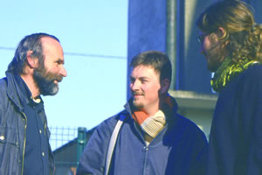
.
J’ai ressenti mon premier désir à l’âge de 9 ans, à l’entrée en 6ème. Au collège, la prédication d’un jeune prêtre m’a interpellé. Il citait : "La moisson est abondante mais les ouvriers sont peu nombreux", de l’Évangile selon Saint Matthieu. Et si le Christ me parlait !
J’ai été admis à l’École polytechnique en 1971. Intéressé par la chose politique, je souhaitais bâtir une société plus juste, plus égale, plus fraternelle. Je pensais poursuivre mon parcours à l’École Nationale d’Administration. Parallèlement, j’étais et je suis encore, engagé dans le scoutisme. C’était à Paris, quartier Mouffetard, à l’époque encore populaire. J’étais aussi capitaine de l’équipe d’athlétisme. Or un événement imprévu bouleversa tous mes projets. En juin 1973, lors d’une compétition internationale, je me fracturai méchamment la jambe ! D’où une longue hospitalisation. Une "galère" qui est devenue une chance. Immobilisé, je devenais disponible à entendre l’appel.

Pourquoi avez-vous choisi d’être prêtre salésien ? Cela s’est fait au fil d’un chemin de conversion. J’ai relu la Bible à la lumière de ce que j’avais reçu au cours de mon enfance et de mes désirs durant les mois précédent l’accident, c’est-à-dire donner du sens à ma vie. J’ai alors réalisé que le bonheur se trouvait principalement dans ce que je vivais au scoutisme. Les hommes ne sont-ils pas nés pour construire le bonheur ? Sur mon lit d’hôpital, la lecture de la vie de Don Bosco, prêtre éducateur dans les faubourgs de Turin et conseiller politique au XIXe siècle, fut alors déterminant dans le choix de devenir un prêtre salésien. Ses divers engagements rejoignaient l’ensemble de mes aspirations.
Une fois ordonné prêtre, j’ai passé le diplôme d’éducateur et une maîtrise en sciences humaines .Éducateur, je suis invité à vivre ma relation avec chaque jeune de la même façon que j’en vis une avec Dieu, sur le registre du "crois, espère et aime" ; comme le Christ croit en toi, espère en toi et t’aime. Dieu nous dit: "C’est mon fils". Chacun de ces jeunes est visage du Christ. L’acte éducatif peut être lu comme sacrement de la rencontre du Christ: repérer dans tout adolescent, quel que puisse être son comportement, aussi offensif soit-il, les germes de talents déposés par le Seigneur dans son Coeur. Ce regard était celui de Don Bosco sur les jeunes, en particulier sur les plus stigmatisés de la société. Leur violence est le reflet d’une grande souffrance. Si seulement quelqu’un savait être attentif à leurs problèmes…

Quel projet éducatif avez-vous développé à partir de votre expertise sur le terrain? L’association Le Valdocco, à Argenteuil, rejoint les jeunes dans leurs lieux de vie : la rue, l’école et la famille. Les actions menées tentent de prévenir l’exclusion, la délinquance et de canaliser la violence. Des activités culturelles, théâtrales, musicales et sportives sont organisées afin de rejoindre les jeunes dans leurs centres d’intérêt. Chaque adolescent doit être reconnu pour ses dimensions intellectuelles, affectives et sportives, afin que les actions en commun soient un lieu de réussite et de confiance en soi. Le plus important est de réfléchir avec lui sur le sens qu’il donne à ce qu’il fait, dans sa vie.
===========================

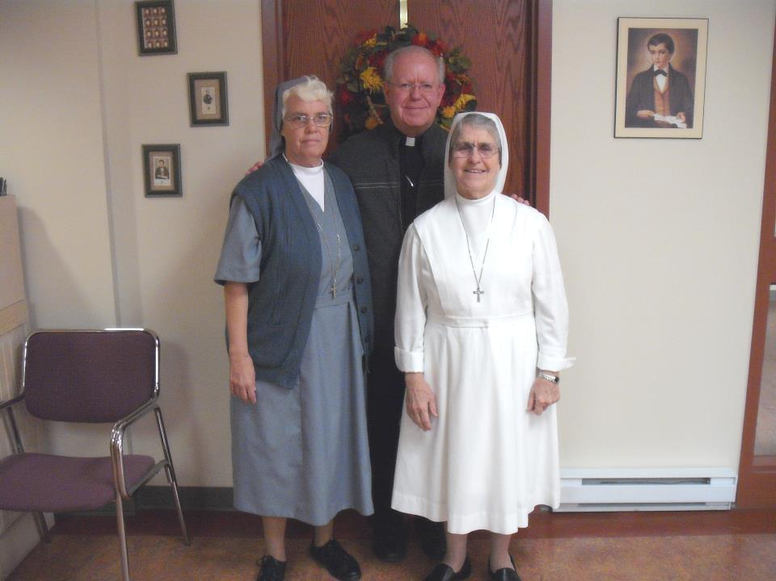
Salesian missionnary Sisters Pat Lacharité (Kenya) and Candide Asselin (South Soudan) visit Mission Office in Montreal. In centre, Fr. Luc Lantagne, director of DBMO.
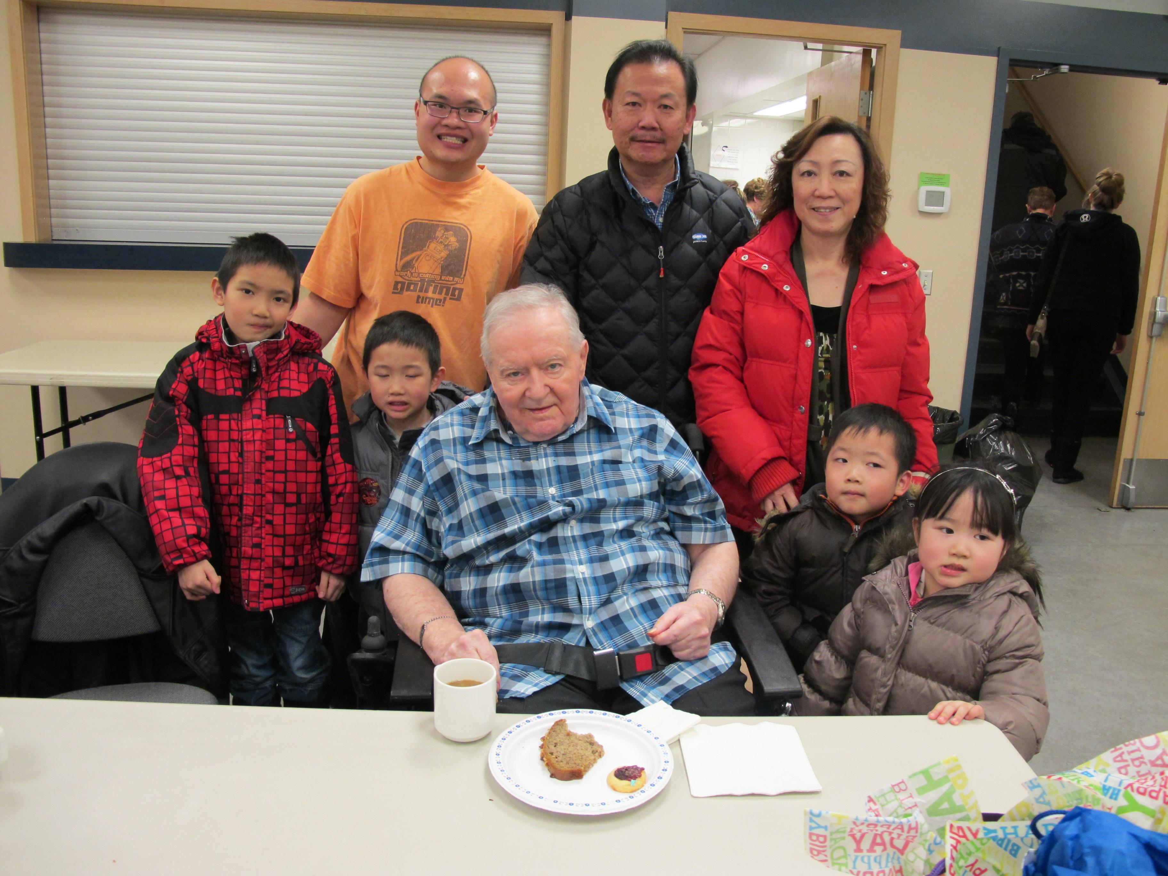
Edmonton : Former pastor Fr. Bernie Gilliece visits Savio Parish

+++++++++++++++++

